Дата: 14.04.2022
Група №25
Урок № 21-22
Тема уроку: «Завдання професійної етики в торгівлі»

Мета уроку: формувати в учнів знання про поняття психології процесу купівлі-продажу товарів, моральні вимоги до поведінки покупця. Розвивати навички дотримання ділового етикету. Виховувати пізнавальний інтерес до вдосконалення професійної майстерності комерсанта. Провести поурочний контроль засвоєння знань.
Матеріали уроку:
- Прочитайте уважно матеріали уроку та виконайте завдання 2 письмово.
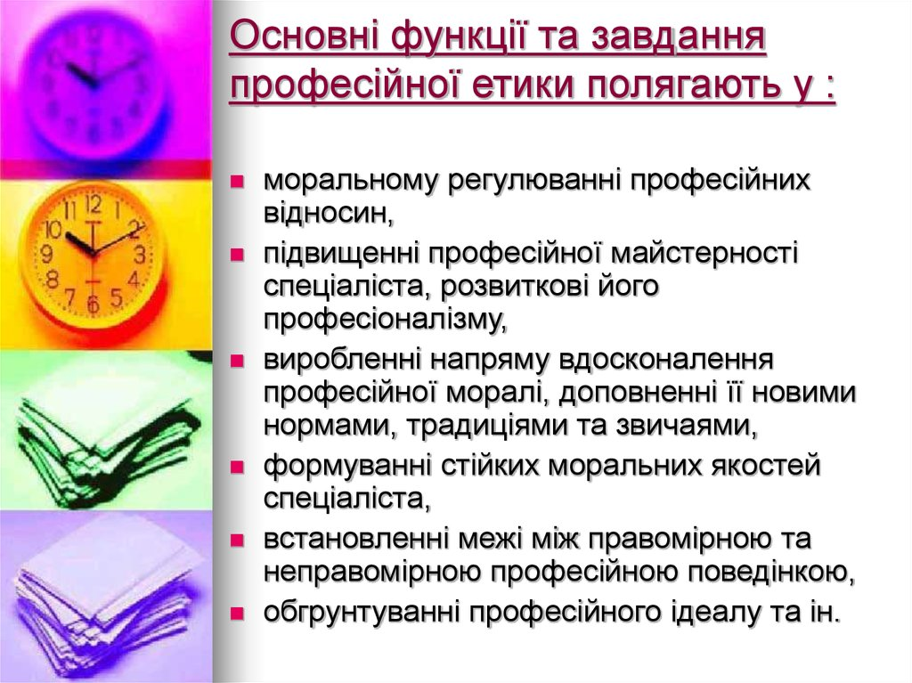

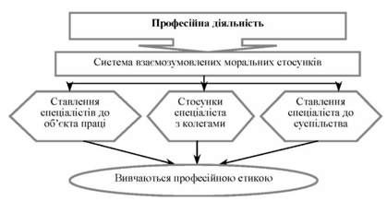

Д/з: ретельно опрацюйте матеріал уроку, заповніть таблицю
«Організація закупівлі товарів у родині»
Товари, які закуповують переважно чоловіки для родини | Товари, які закуповують переважно жінки для родини | Товари, в організації купівлі яких бере участь вся родина

Виконані завдання (класну і домашню роботи) надсилати:
Россоха Н.М- nataross2017@gmail.com

